**图像混合Project报告**

1. **引言**

图像融合是指将多幅图像的[信息融合](https://so.csdn.net/so/search?q=%E4%BF%A1%E6%81%AF%E8%9E%8D%E5%90%88&spm=1001.2101.3001.7020" \t "https://blog.csdn.net/q7w8e9r4/article/details/_blank)在一起，生成一幅新的图像，使得新图像能够包含原始图像的所有关键信息和特征。图像融合技术可以将不同源的图像信息进行有效的组合，以提高图像的质量和信息量。本项目旨在实现图像混合（Image Blending）技术，将两幅输入图像融合成一幅自然、无缝的混合图像。图像混合在计算机视觉和图像处理中具有广泛的应用，例如景深合成、HDR图像生成、图像修复等。本报告将介绍我采用的拉普拉斯金字塔图像混合方法以及实验结果。

1. **相关工作**

在图像混合领域，已经有许多相关工作。国内外研究者已经提出了多种图像混合技术，包括基于拉普拉斯金字塔的方法、深度学习方法、泊松融合等。本文使用的方法在于采用了拉普拉斯金字塔融合，并结合蒙版来实现图像混合。与传统的基于像素级别的方法不同，本文使用的方法更加灵活，允许控制融合区域和权重。

1. **方法介绍**

**3.1什么是高斯金字塔**

高斯金字塔（Gaussian pyramid）是一种图像金字塔，用于在不同尺度下表示和处理图像。它的主要目的是为了实现图像的尺度空间分析，从而在不同尺度上检测和分析图像中的特征。高斯金字塔通常用于计算机视觉、图像处理和计算机图形学等领域。

高斯金字塔的构建过程如下：

原始图像：金字塔的底层是原始输入图像。

下采样：首先，通过对原始图像进行下采样（降低分辨率），生成一个较小尺寸的图像。下采样通常使用高斯滤波器对原始图像进行平滑操作，然后再降采样。

重复操作：对下采样后的图像再次进行下采样和平滑操作，生成更小尺寸的图像。这个过程可以重复多次，形成金字塔的不同层级。

金字塔结构：金字塔的每一层都比前一层的图像尺寸小，同时具有较低的分辨率。底层包含原始图像，而顶层是最小尺寸的图像。

**3.2什么是拉普拉斯金字塔**

拉普拉斯金字塔（Laplacian pyramid）是一种图像金字塔，通常用于图像处理、计算机视觉和计算机图形学中。与高斯金字塔一起，拉普拉斯金字塔是多尺度图像分析和处理的重要工具之一。

拉普拉斯金字塔的主要目的是在不同尺度上表示图像的细节信息。它通过从高斯金字塔中的不同层级构建而成，其中高斯金字塔是通过对原始图像进行多次下采样和高斯平滑操作构建的。

以下是拉普拉斯金字塔的构建过程：

高斯金字塔构建：首先，构建高斯金字塔，这是一个由原始图像经过多次下采样和高斯平滑操作得到的金字塔。高斯金字塔的底层包含原始图像，而顶层是一个分辨率最低但平滑度最高的图像。

拉普拉斯金字塔构建：从高斯金字塔中的每一层开始，生成拉普拉斯金字塔的每一层。每一层的拉普拉斯金字塔都是由高斯金字塔中两层相邻图像之间的差异（差图）构成的。

对于拉普拉斯金字塔的底层，它对应于高斯金字塔的顶层，因此直接复制高斯金字塔的顶层图像。

对于拉普拉斯金字塔的其他层级，需要从高斯金字塔的当前层级减去其下一层级的上采样版本。这个操作可以看作是从高斯金字塔的当前层级中提取细节信息，形成了拉普拉斯金字塔的当前层级。

最终，拉普拉斯金字塔的顶层是一个细节信息最多的图像，而底层包含原始图像的低频信息。每一层的图像都包含了在不同尺度上的细节信息，因此拉普拉斯金字塔通常用于图像处理任务中，如图像融合、纹理合成、图像压缩和特征匹配。

1. **实验**

**4.1实验环境**

实验编程语言：Python3.10

实验编程平台：jetbrains

使用的库：OpenCV, NumPy, Matplotlib

使用的数据：

4.2导入库和读取图像

首先，我们导入了所需的Python库，包括OpenCV、NumPy和Matplotlib。然后，我们使用OpenCV的cv2.imread函数读取了两幅输入图像（image1.jpg和image2.jpg）。

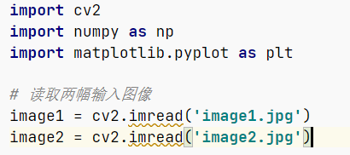

4.3 图像预处理和尺寸调整

在这一部分，我们进行了图像的预处理，以确保能够进行金字塔操作。具体来说，我们实现了一个resize_to_power_of_two函数，用于将图像的尺寸调整为2的幂次方大小。

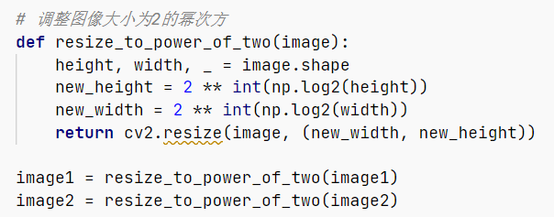

4.4构建高斯金字塔和拉普拉斯金字塔

这一部分介绍了构建高斯金字塔和拉普拉斯金字塔的步骤。我们编写了函数来生成这两种金字塔。

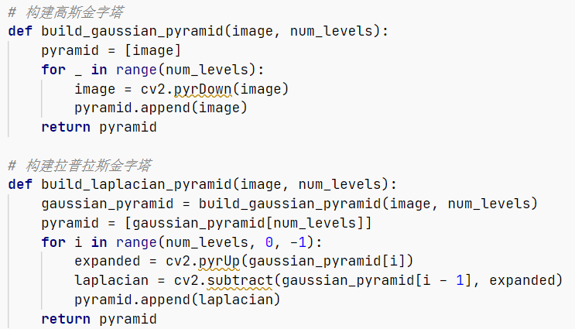

4.5图像融合

这一部分描述了图像融合的过程。我们使用拉普拉斯金字塔来融合两幅图像，并在这个过程中使用蒙版（mask）来控制融合的权重。

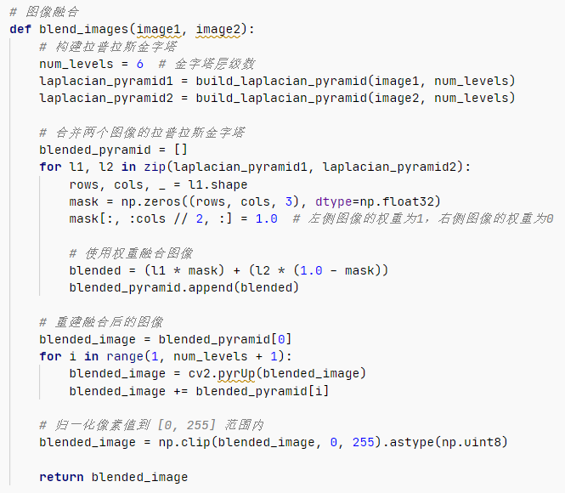

4.6执行图像融合和显示结果

最后，我们执行了图像融合，并使用Matplotlib来显示融合后的结果。

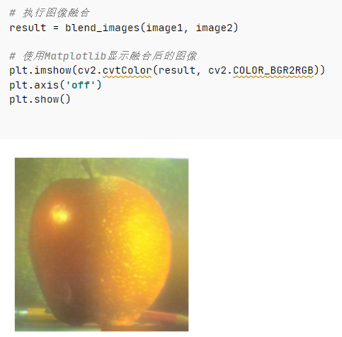

4.7实验拓展

实验进行到这一步，我选用了两种不同的蒙版图片进行图像融合。通过修改blend_images函数来接受一个额外的参数，即蒙版图像。然后我们可以使用这个蒙版图像来替换原来的权重矩阵。

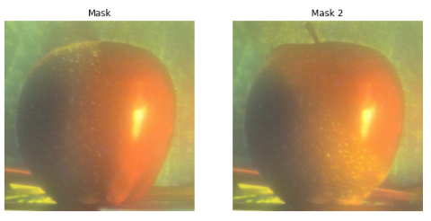

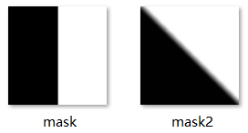

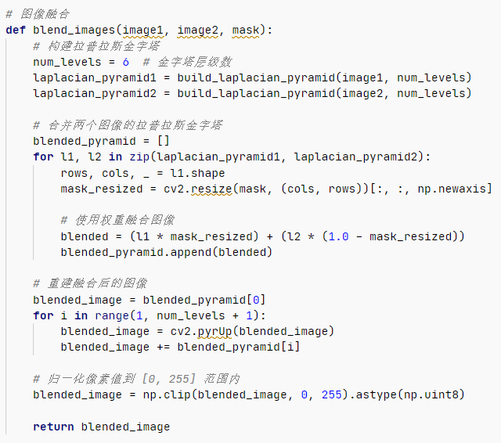

通过对于不同蒙版图片的实验，发现蒙版图片的复杂性对于融合结果有着重要影响。如果蒙版图片过于简单，那么融合的结果可能会出现明显的失真；如果蒙版图片过于复杂，那么融合的结果可能会出现边界十分明显的情况。因此，在选择蒙版图片时，我们需要仔细考虑它的复杂性，以便得到理想的融合结果。

除此之外，还发现蒙版图片的位置对于融合结果也有着重要影响。如果蒙版图片的位置不当，那么融合的结果可能会出现明显的偏差。因此，在选择蒙版图片时，我们需要仔细考虑它的位置，以便得到理想的融合结果。

综上所述，通过实验拓展，我发现，在选用不同的蒙版图片进行图像融合时，我们需要仔细考虑蒙版图片的质量、复杂性和位置等因素。只有这样才能得到理想的融合结果。

**4.2 主要困难与解决方式**

在实验中，我们遇到了一些主要的困难，主要包括：

1. 图像尺寸不匹配：输入的两幅图像可能具有不同的尺寸，这可能导致尺寸不匹配的问题。

解决方式：为了解决这个问题，我们实现了一个函数 resize_to_power_of_two，该函数会将图像的尺寸调整为2的幂次方大小，以确保可以构建金字塔。

2. 图像融合的颜色问题：在一开始，我们的图像融合结果出现了颜色不正常的问题，显示为蓝色。

解决方式：我们检查了图像的像素值范围并发现了问题。通过归一化像素值到 [0, 1] 范围内，同时确保在Matplotlib中正确显示颜色，我们成功解决了这个问题。

1. **总结**

通过这个项目，我对图像融合技术有了更深入的理解。我学习了如何使用拉普拉斯金字塔来融合两幅图像，并在这个过程中使用蒙版来控制融合的权重。我也了解到，选择合适的蒙版图片对于获得理想的融合结果至关重要。

此外，我还学习了如何使用Python和OpenCV库来处理图像，并通过实验发现了图像尺寸、颜色空间等因素对图像融合结果的影响。这个项目让我更加熟悉了图像处理的基本步骤和技术，也提高了我的编程和问题解决能力。

总的来说，这个项目是一个很好的实践机会，让我能够将理论知识应用到实际问题中。我期待在未来的学习和工作中，能够继续探索和应用图像处理技术，解决更多有趣和具有挑战性的问题。